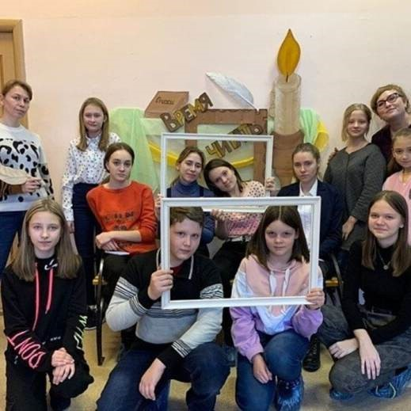
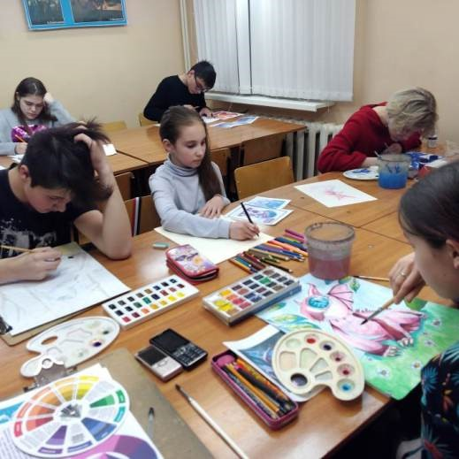
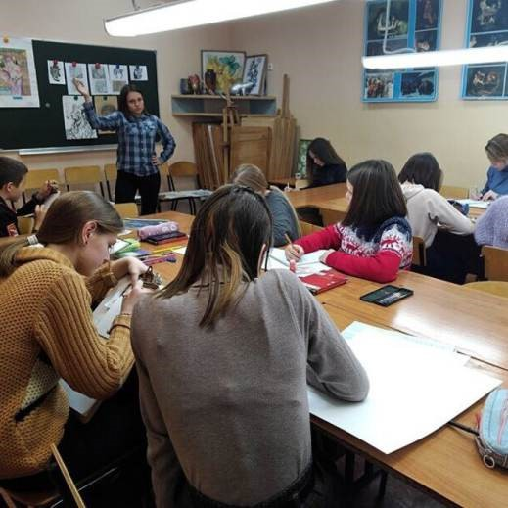
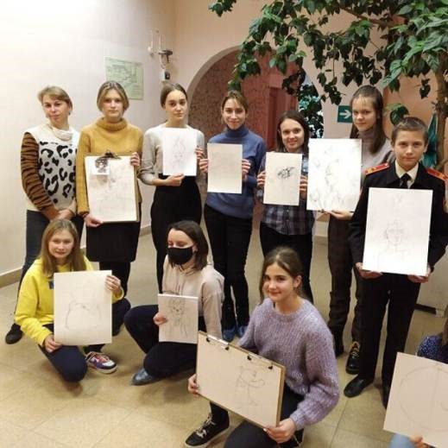



г. Липецк ул. Космонавтов, 2
МАУ ДО ДДТ ГОРОДСКОЙ
имени С.А. Шмакова,
этаж 1, кабинет 5
Образцовое детское объединение
«ФЭНТАЗИ»
Педагог дополнительного образования
Тахмазян Яна Сергеевна
ТЕЛЕФОН: +7 (904) 287-62-06
САЙТ:
HTTPS://FENTAZYSCHOOL.RU
Приглашаем
всех
желающих
присоединиться
к
миру
изобразительного
искусства.
Мы
научим
ребенка
правильно
рисовать
и
воплотить
на
бумаге все творческие идеи.
В детском объединение изобразительного искусства
«Фэнтази» идет набор учеников. Наше объединение
одно из самых известных в Липецке творческих групп
дополнительного образования общеэстетического
направления — сайт Fentazyschool.ru
Его двери открыты для детей, подростков, желающих
начать или продолжить обучение в области
изобразительного искусства.
Занятия проводятся в МАУ ДО ДДТ «Городской» им.
С.А. Шмакова. Корпус расположен перед памятником
летчиков Шерстобитова и Кривенкова.
КАРТА

САЙТ

ОНЛАЙН-ЗАПИСЬ

